SCHREIBBEWERB

Name der Schülerin/des Schülers: Tobias Pfeiffer
Alter: 11 Jahre Schule: Neue Mittelschule Seitenstetten
Klasse: 1b Ort: Seitenstetten

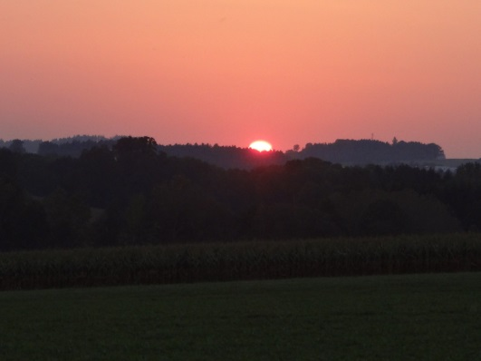
Foto: „De letztn Sunstrohln“ – Romana H., NMS Aschbach
Wald Nacht
Christoph Mauz

20:37
Schöner Schmarrn! Jetzt wird es gleich finster und ich habe immer noch keine Ahnung, wo genau ich bin. Das Einzige, das völlig außer Streit steht, ist die Tatsache, dass ich im Wald stehe. Mittendrin! Der Wald ist irgendwo im westlichen Niederösterreich. Zwischen Amstetten West und Oed-Öhling. Wenn ich die Augen zumache, dann höre ich Autobahngeräusche. Das heißt, ich hoffe, dass es Autobahngeräusche sind. Weil wenn das Geräusch zum Beispiel von Gelsen kommt, dann gute Nacht, Bertl! Bertl heiße ich übrigens. Bertl Panigl und ich hab‘ mich verlaufen. Verlaufen in einem Wald im westlichen Niederösterreich, zwischen Amstetten West und Oed-Öhling.
Verzweifelt hole ich mein Handy hervor, aber ich habe immer noch kein Signal. Überall funktioniert das Klumpert! Überall, außer in einem Wald im westlichen Niederösterreich, zwischen Amstetten und Oed-Öhling!

Ich muss wohl in ein ‚Handyloch‘ gefallen sein. Was mach ich bloß? Doch da vorne bewegt sich etwas. Die Blätter einer Holunderstaude bewegen sich. Etwas Angst überkommt mich. Ich kneife meine Augen zu und bemerke dass es eigentlich nur eine Rehgeiß mit ihrem Kitz ist. Sie steuern auf eine Rehfütterung zu, die hinter einer sicken Eiche steht. Genüsslich durchstöbern sie die Rehfütterung mit ihrem Äser um die besten Schmankerl herauszusuchen. Da beginnt mein Magen zu knurren. Wann habe ich das letzte Mal gegessen? Zu Mittag? Ja, und das war nur eine halbe Leberkäsesemmel. Die Sonne verschwindet rasch zwischen den Bäumen und es wird dunkler und dunkler. Das alles geht sehr schnell. Bald sehe ich nur mehr die Hände zwischen meinen Augen. Ich drehe mich im Kreis. Plötzlich sehe ich ein gelb-orange Licht und höre auch in dieser Richtung Autogeräusche. Ich fürchte mich ein bisschen und die Tränen kullern über meine Wangen. Wenn ich eine Chance habe, muss ich dorthin. Obwohl Sommer ist, wird mir langsam kalt, ich gehe los. Mutig stapfe ich Richtung Lichtschein. Plötzlich habe ich das Gefühl, es hält mich jemand am Fuß fest. Es steigt mir heiß auf, doch ich bleibe nur bei einer Wurzel hängen. Weinend suche ich den Weg weiterhin zum Licht. Das Licht wird stärker und die Geräusche werden lauter. In einiger Entfernung bemerke ich einen langen Zaun, es wird wohl ein Wildzaunsein sein. Ich gehe in diese Richtung. Plötzlich, O Schreck! Was ist das? „Mama, Papa wo seid ihr?“, denke ich verzweifelt. Doch ich hab nur einen Hasen aus seiner Sasse getreten, ich beruhige mich und laufe langsam weiter in die Richtung zum Zaun. Ich sehe jetzt schon, dass das Licht zu einer Tankstelle gehört, vermutlich zu einer Autobahn-Tankstelle. Ich denke, dass ich schon am Ziel bin, doch dieser Zaun ist mir noch ein Hindernis. Da fällt mir ein, dass ich in meiner Arbeitshose immer das Taschenmesser mit vielen Funktionen eingesteckt habe. Dieses Messer habe ich von meinem Opa bekommen. Jetzt ist es für mich das Überlebensmesser! Mit dem Sägemesser schneide ich mir ein kleines Loch und krieche durch. Eine Straße muss ich noch überqueren um zur Tankstelle zu gelangen. Bei der Tankstelle sehe ich ein Polizeiauto Feuerwehrleute und noch viele andere Personen. Geht es da etwa um mich? Ja, sie alle suchen mich. Die Polizei ruft bei meinen Eltern n und sagt dass es mir gut geht. Gott sei Dank hat diese Wald Nacht ein gutes Ende gefunden.

